ForestProof
Исследовательский отчёт
Методология, неопределённость, эмпирические результаты и исследовательский путь команды
Исследовательский проект · 19 сентября 2026 г.
Полная версия. Объём рассчитан на не более 10 страниц A4.

1. Введение и постановка задачи
ForestProof разработан как инструмент предпроектного экспресс-скрининга лесных территорий. Его задача — до дорогостоящих полевых работ проверить, показывает ли участок положительный расчётный эффект относительно базовой линии, насколько этот эффект устойчив к неопределённости спутниковых данных и есть ли основания продолжать детальную проработку проекта.
Границы результата: ForestProof не заменяет орган по валидации и верификации и не выпускает углеродные единицы в реестр. Q — потенциальное количество единиц по правилам кейса, а не сертифицированные кредиты.

1.1. Как команда пришла к текущему решению
- Сначала был реализован прямой физический расчёт изменения надземной биомассы и запаса углерода.
- Затем стало ясно, что сам рост леса недостаточен: его нужно сравнивать с тем, что ожидалось бы без проекта. Поэтому в расчёт введена динамическая базовая линия.
- На 4 официальных участках за 2019–2024 гг. получено R≤0 и Q=0. Чтобы исключить зависимость вывода от выбранных граничных дат, проверены все 60 пар лет внутри 2019–2024 гг.
- В 9 интервалах R оказался положительным. Следующим вопросом стала надёжность этого эффекта с учётом AGB_SD. Для этого введена пространственно-временная модель переноса неопределённости.
- Во всех 9 положительных интервалах H/R оказался ≥8.55. Поскольку ρs, ρt и k — модельные допущения команды, был выполнен sensitivity-анализ на сетке 5×6.
- Отдельно был проведён ML-эксперимент по последующим потерям древесного покрова. Он оставлен независимым контуром и не влияет на Q.
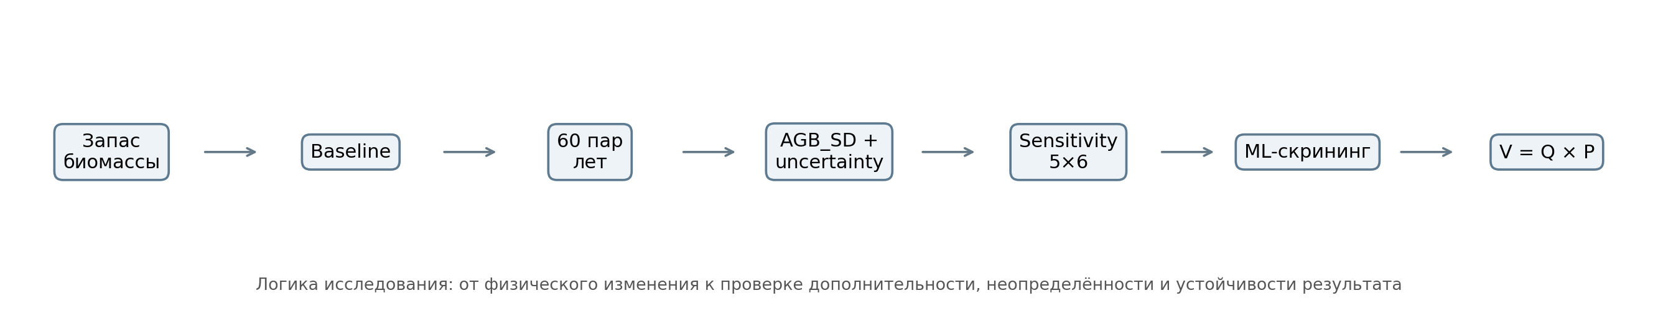
Рисунок 1. Исследовательский путь ForestProof: от физического запаса к baseline, uncertainty, sensitivity и отдельному ML-скринингу.

2. Исходные данные и пространственный охват
Основой физического расчёта служат ежегодные слои ESA CCI Biomass v7: AGB (надземная древесная биомасса, т/га) и AGB_SD (стандартное отклонение оценки AGB). Для контекста нарушений используется Hansen Global Forest Change: в основном расчётном контуре — вырезки v1.13, в ML-эксперименте — тайлы v1.12.
Площадь пикселей не принимается равной 1 га. На широтах исследуемых участков пиксель ESA CCI имеет площадь около 0.54 га; для крайних пикселей учитывается фактическая доля пересечения с геометрией AOI.
AOI | Характеристика | Площадь, га
RU_TVER_01 | Тверская область, контрольный массив | 1 750.47
RU_VOLOGDA_02 | Вологодская область, мозаика нарушений | 1 617.71
RU_MORDOVIA_03 | Мордовия, повторные нарушения и пожары | 1 829.60
RU_MORDOVIA_04 | Мордовия, ранние потери и гарь 2021 | 1 832.75
Дополнительные полигоны использовались для инженерных и вспомогательных экспериментов и не входят в эксперимент по 60 временным парам.

3. Методология расчёта углеродного баланса
Запас углерода рассчитывается как площадно-взвешенная сумма по пикселям. CF_AGB=0.47 используется как параметр кейса; перевод углерода в CO₂-эквивалент выполняется множителем 44/12. Для всех AOI production-расчёт использует годовые endpoints из baseline.csv. Сценарная базовая линия построена по исторической динамике ESA CCI Biomass 2015–2019: g=(c_2019-c_2015)/4, после чего значения экстраполируются по годам.

Ключевые формулы физического запаса и расчётного эффекта.
Знак принят атмосферный: выбросы положительны, поглощение отрицательно. Поэтому рост запаса даёт E_proj<0. Показатель R сравнивает проектный поток с baseline; при R≤0 расчёт не показывает положительного эффекта относительно базовой линии.
Ключевой смысл baseline: Лес может физически накапливать углерод, но всё равно иметь R≤0, если базовая линия предполагает ещё более высокий фоновый прирост.

4. Модель пространственно-временной неопределённости
AGB_SD агрегируется по AOI с учётом площадных весов и параметра пространственной корреляции ρs. Затем неопределённости двух временных срезов объединяются с параметром временной корреляции ρt. Квадратный корень берётся после расчёта дисперсии — это принципиально для соответствия расчётному ядру.

Пространственная агрегация неопределённости AGB_SD.

Временная агрегация и переход к полуширине модельного диапазона H.
В базовом сценарии команды используются ρs=0.5, ρt=0.7 и k=1.645. Эти значения не заданы организаторами и трактуются как modeling priors. k=1.645 соответствует номинальному центральному 90%-ному диапазону в принятом нормальном приближении; H не является эмпирически откалиброванным доверительным интервалом.

Правило перехода от H/R к дисконту UNC и потенциальным единицам Q.
Логика отсечения последовательна: при R≤0 получаем Q=0 и H/R не рассчитывается; при R>0 вычисляется H/R; если H/R≥1, Q=0; только при H/R<1 применяются UNC, буфер 15% и округление вниз.

5. ML-эксперимент: последующие потери древесного покрова
ML-контур исследует не объём углеродных единиц, а последующие потери древесного покрова. Выборка содержит 800 полигонов примерно по 1800 га: 560 train и 240 test, 327 положительных и 473 отрицательных примера. Признаки рассчитаны по истории 2001–2019 гг., целевая метка — потери >1% площади в 2020–2024 гг.
Логистическая регрессия с L2-регуляризацией использует 6 признаков и достигает ROC-AUC 0.8465 на test. Сильный одиночный признак recent_loss_2017_2019_pct даёт 0.8291. Прирост +0.0174 существует, но остаётся небольшим; поэтому ML следует трактовать как дополнительный индикатор стабильности, а не источник Q.
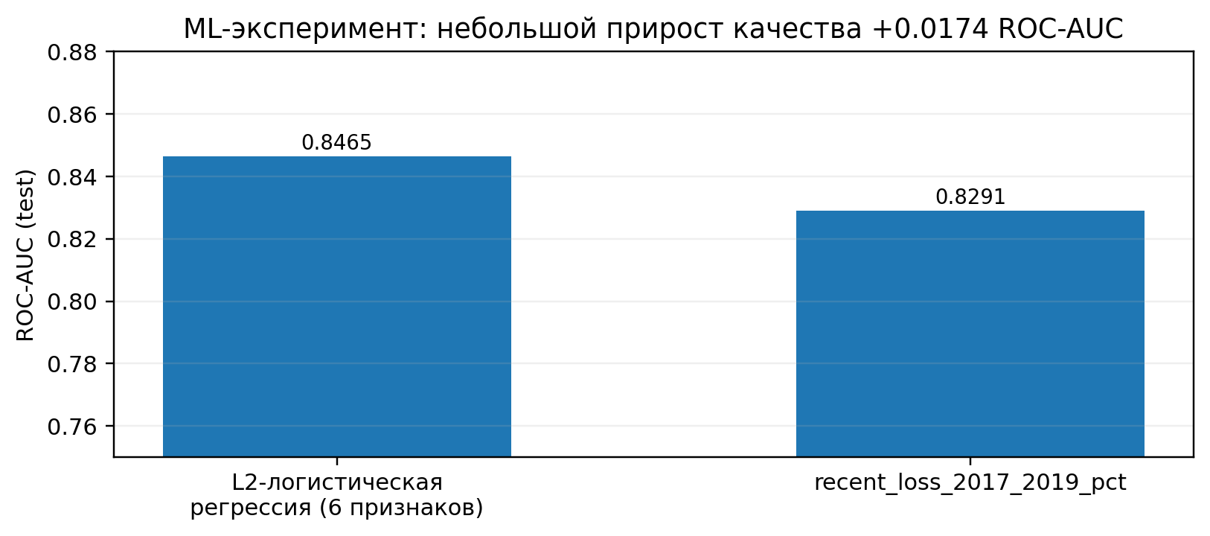
Рисунок 2. ROC-AUC на отложенной выборке: комплексная L2-модель и лучший одиночный исторический признак.

6. Эмпирические результаты по 4 официальным участкам
За период 2019–2024 гг. все 4 официальных участка дали R≤0 и Q=0. Тверской участок при этом физически накапливал углерод, но базовая линия предполагала более высокий фоновый темп поглощения.
AOI | E_proj | E_base | R | H | Q
TVER_01 | -6 484.77 | -11 031.69 | -4 546.92 | 240 546.20 | 0
VOLOGDA_02 | +24 604.17 | +3 083.38 | -21 520.79 | 114 359.66 | 0
MORDOVIA_03 | +126 073.60 | +83 220.66 | -42 852.94 | 71 194.64 | 0
MORDOVIA_04 | +72 154.84 | -1 494.78 | -73 649.62 | 24 086.05 | 0
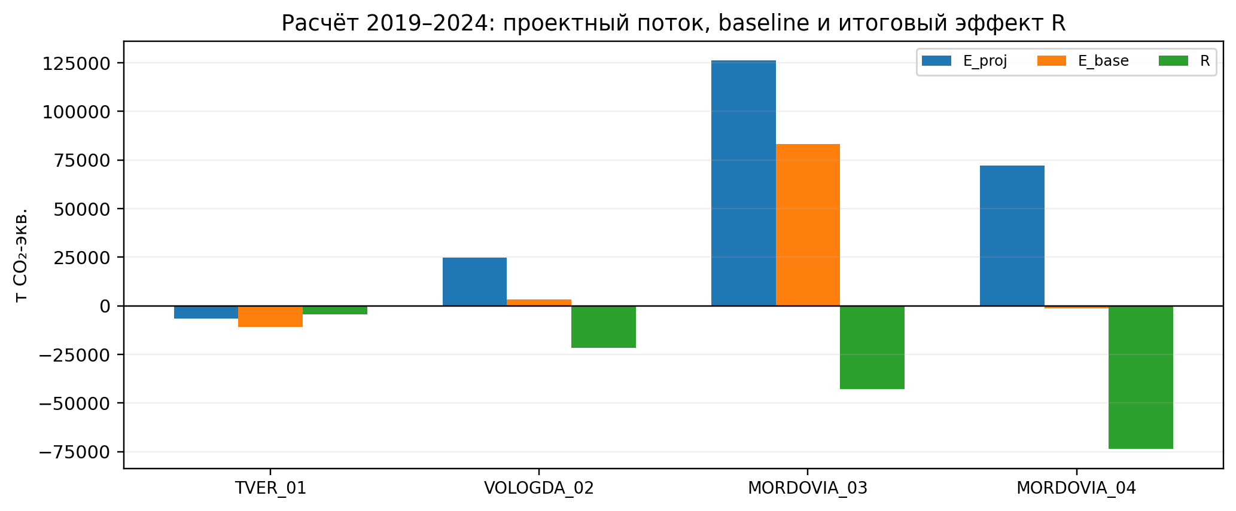
Рисунок 3. E_proj, E_base и итоговый эффект R за 2019–2024 гг. по 4 официальным AOI.
Чтобы проверить, не является ли Q=0 следствием выбора только пятилетнего интервала, были перебраны все C(6,2)=15 пар лет на каждом участке — всего 60. В 51 паре R≤0. В 9 парах R>0, но минимальное H/R равно 8.5522, поэтому все 9 интервалов также остановлены по правилу H/R≥1.
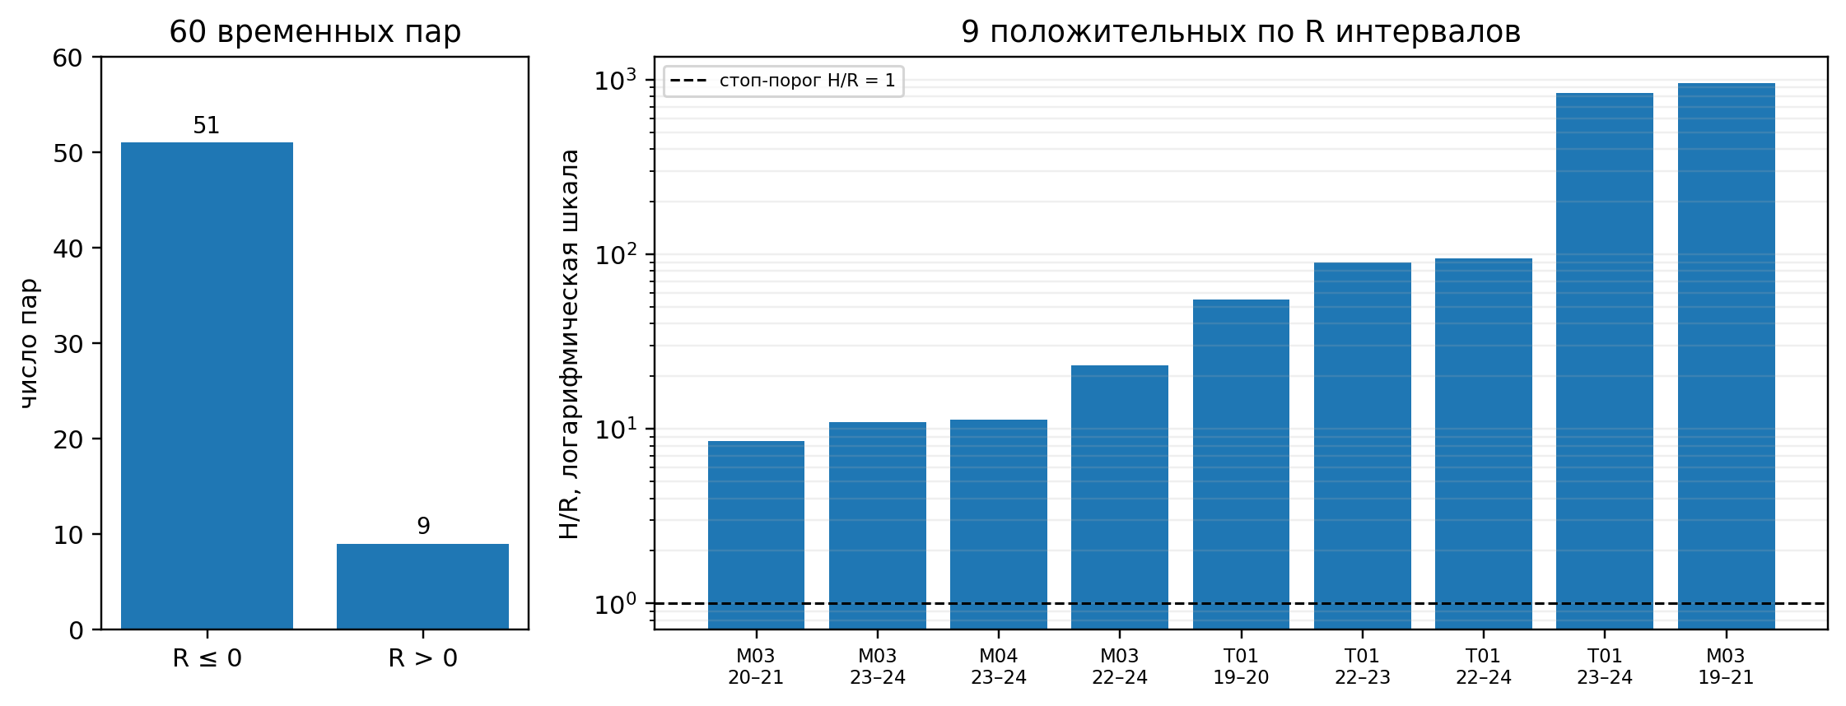
Рисунок 4. Результат перебора 60 пар лет и H/R для всех 9 положительных по R интервалов.

7. Анализ чувствительности
Поскольку ρs и ρt не были заданы организаторами, для интервала RU_TVER_01 2019–2020 (R=4553.32 т CO₂-экв.) исследована сетка 5×6: ρs∈{0,0.25,0.5,0.75,1.0} и ρt∈{0,0.5,0.7,0.9,0.95,0.99}.
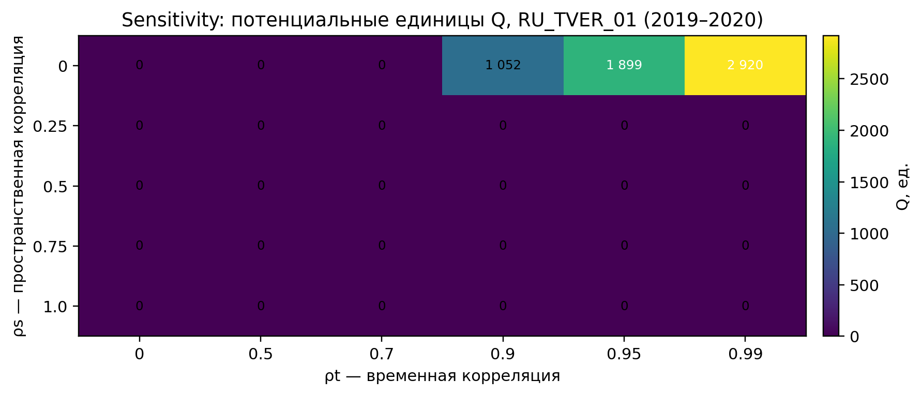
Рисунок 5. Потенциальные единицы Q в 30 комбинациях параметров пространственной и временной корреляции.
Ненулевой Q возникает только в 3 из 30 ячеек: при ρs=0 и ρt≥0.90. Этот результат не доказывает универсальную «правильность» конкретных priors, но показывает, что пограничные случаи существенно зависят от допущений модели ошибок. Поэтому sensitivity-анализ является обязательной частью интерпретации результата.

8. Сценарная экономика, ограничения и выводы
Сценарная стоимость рассчитывается как V=Q×P при P=500, 1500 и 4000 руб./ед. Поскольку для официальных AOI и всех 60 временных пар Q=0, сценарная валовая стоимость также равна нулю. Этот результат не является прогнозом рынка; он лишь переводит расчётный Q в заданные ценовые сценарии.

8.1. Ограничения
- Спутниковые оценки биомассы имеют собственную неопределённость, ограничивающую надёжность оценки малых межгодовых изменений.
- Результат baseline зависит от выбранного исторического интервала 2015–2019.
- ρs, ρt и k являются modeling priors команды и требуют дальнейшей эмпирической калибровки.
- Q=0 относится к исследованным участкам и условиям текущей методики; он не означает, что все лесоклиматические проекты бесперспективны.
- ForestProof — screening-инструмент и не заменяет формальные процедуры валидации/верификации.

8.2. Направления дальнейшей работы
- Оценить ρs и ρt эмпирически по вариограммам и временной автокорреляции.
- Проверить чувствительность к k для нескольких номинальных уровней диапазона.
- Добавить формализованную модель предпроектных затрат и break-even.
- Сопоставить спутниковый контур с региональными материалами лесоустройства и таблицами хода роста.
Итоговый исследовательский вывод: На 4 официальных AOI большинство временных пар не показывают положительного эффекта относительно baseline. В 9 положительных по R интервалах uncertainty при выбранных priors превышает эффект. Практический результат исследования — необходимость одновременно учитывать baseline, uncertainty и sensitivity при предпроектном screening.

Источники данных и реализации
forestproof_core/case_calculation.py; data/methodology/baseline.csv; data/methodology/parameters.csv; app/src/data/case-data.json; app/src/data/research.ts; sensitivity-tver-2019-2020.json; data/training_set.meta.json; app/src/data/stability-model.json; tools/train_stability.py; forestproof_core/scenario_economics.py.

